فكره مشروع مطعم
في ظل خروج المرأة للعمل أصبح إعداد الطعام نوع من العذاب
وكذلك بالنسبة لغير المتزوجين المغتربين من الطلاب والموظفين
ولهذا أصبح الحصول على طعام جيد بسعر مناسب درب من دروب الخيال
ومن هذا المنطلق وبعد ايضاح كل تلك المميزات فقد قررنا عمل مشروع عملاق مستندين علي كل هذه الثروات الموجوده في سيناء.
فقد وجدنا عمل مطعم الغروب في العريش فكره مميزه لما سيضيفه هذا المشروع من عوائد اقتصاديه وسياحيه كبيره بالاضافه الي اللمسه الاوروبيه الحديثه في هذا المشروع متبعين احداث الطرق والاساليب العالميه ليكون بذلك خير بدايه لعده مشاريع مستقبليه تحقق الرخاء والتقدم الي ارض سيناء .
قدمنا تلك الفكرة لكى نخدم اهالى سيناء و تقديم صرح كبير يضم اكبر قدر من الاستمتاع و الرفاهية لكى نبرز معالم سيناء بطريقة مبتكرة لم يعتاد عليها من قبل
لماذا اخترنا مشروع المطعم في سيناء
-1 لقد وجدنا مع كل عوامل وعناصر النجاح التي تميز أرض سيناء ان فكرة هذا المشروع يمكن أن يوفر العديد من الفرص للاستجمام والسياحة ومعرفة كنوز هذا المكان.
-2 تحتاج سيناء للمشاريع الاقتصادية والسياحية لجلب عائد مادي يساعد علي النهضه بهذا المكان الذي يفتقد الي الكثير من المشاريع.
-3 عدم وجود أماكن الترفيه والمطاعم والسياحة الطبيعية التي تجذب الناس إليها.
4- الظروف السيئة التي تمر بها مصر عامة وسيناء خاصة سواء كانت هذه الظروف اقتصاديه او سياسية او اجتماعية
5- محاولة المساعده في تقليل نسبه البطاله سواء ان كانت بالعمل في هذا المشروع او الاستفاده من الخدمات التي سيقدمها هذا المشروع .
6- نجاح مثل تلك المشاريع في اماكن عدة وقدرتها علي جلب عوائد مادية جيدة .
1- الموقع

إن الموقع لسيناء هو مفتاح فهم الماضي و بناء الحاضر، و صنع المستقبل فسيناء هي أحد مفاتيح شخصية مصر .فهي الرقعة التي تصل أفريقيا بأسيا. بينما تطل على أوروبا عبر مياه البحر المتوسط . وتقع شبه جزيرة سيناء في الجزء الشمالي الشرقي من أرض مصر ،وتبلغ مساحة شبه جزيرة سيناء نحو 61 ألف كيلو متر مربع أي ما يعادل حوالي 6 % من جملة مساحة مصر
وتبلغ مساحة شمال سيناء حوالي 27564 كم2 ويقدر عدد سكانها التقديرى بـ499861 ألف نسمة لعام 2010، يعيش 86.5% من السكان على الشريط الساحلى وتبلغ نسبة مساحة المراكز الساحلية 21.4 % من المساحة الكلية للمحافظة .
و لسيناء أهمية استراتيجية كبرى (خاصة شمال سيناء) حيث تمثل الحصن الشرقى لمصر وهو المعبر الذي عبرت منه معظم الغزوات التي استهدفت مصر سواء في التاريخ القديم أو الحديث

.
العـــريــــــــش
هي أهم مدن شاطيء سيناء علي البحر المتوسط ،وعاصمة محافظة شمال سيناء بل هي أكبر مدينة صحراوية في مصر علي الإطلاق .
كانت العريش ميناء هاماً منذ أقدم العصور ، كما كانت موقعا استراتيجياً وكانت تمر بها الجيوش دائماً .
أما أبرز ما تشتهر به فهو شاطئها الجميل على البحر المتوسط والذى تنتشر عليه القرى السياحية .. ويعرف بصفوف النخيل الكثيفة والتى تميزه عن أى شاطىء رملى آخر على ساحل البحر المتوسط
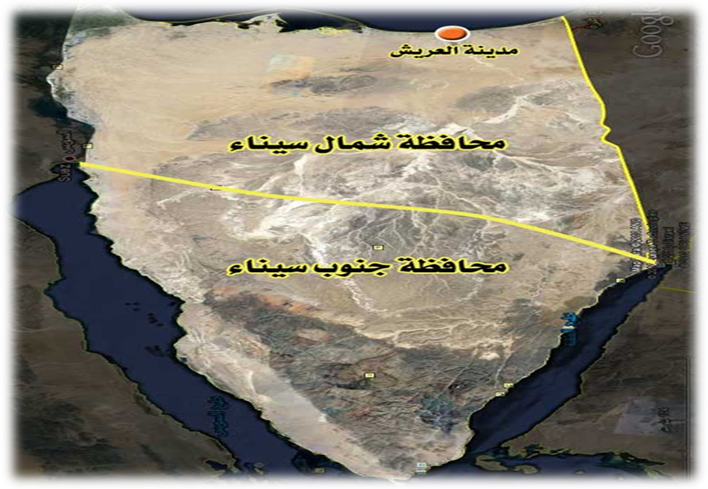

3- الطبيعة فى سيناء
أرض سيناء هي ملخص الطبيعة في سائر أرض مصر، فيها من الجو المعتدل صيفاً، الممطر شمالاً و الدافئ جنوباً وفيها نموذج لمرتفعات مصر الشرقية بل بها أعلى قمة مصرية عند كاترين .. فيها الوديان و الصحارى، فيها الزراعة و التعدين و الصناعة و السياحة معاً، حتى نهر النيل كانت سيناء اختياره الأول لتكون مقراً لفرعه الشرقي في القدم، حتى أعاد المصريون اليوم هذا الشريان من جديد عبر ترعة السلام .
وتعتبر سيناء احدي المدن المصريه المميزه من حيث نقاء جوها ووجود البحر الابيض المتوسط حيث ان سيناء تمتد بطول 230 كيلومتر على طول ساحل البحر فهى اطول سواحل فى العالم تطل على شاطىء البحر المتوسط .

6- السياحة
يعتبر تاريخ الاستثمارات السيناوي احد النقاط السوداء فتره ليست بالقصيره لما عرفته سيناء من قله في المشروعات الاستثماريه والسياحيه والترفيهيه علي مدار الاعوام الماضيه
سيناء كنز سياحى ثمين تم اكتشاف جزء منه ابهر العالم وتدفق إليها مئات الآلاف سنوياً من أنحاء المعموره ومازال الجزء الأكبر من هذا الكنز يعد بالكثير من النمو السياحى
لكل ذلك، و رغم حداثة اكتشاف هذا الكنز السياحي فقد شهدت أرض سيناء نهضة كبيرة في الاستثمار السياحي و المنشاّت السياحية الحديثة، و تلاّلاْت في كل من شرم الشيخ و دهب و طابا و نويبع على خليج العقبة، و في العريش .
فسيناء تجمع كل مقومات السياحة الناجحة ، المقومات المناخية والطبيعية البرية والبحرية ، الصالحة لكل أنواع السياحة . وفى مقدمتها السياحة الترفيهية مثل سياحة الشواطىء .. وسياحة الغوص والرياضات المائية على خليج العقبة والسياحة الدينية ثم السياحة العلاجية إضافة الى العلاج بالأعشاب خاصة فى كاترين
وتتزايد أهمية مدن سيناء في سياحة المؤتمرات خاصة في شرم الشيخ التي استضافت أكثر من مؤتمر سياسي عالمي كبير وعشرات المؤتمرات المتخصصة الأخرى وبين أودية سيناء وجبالها تنشط سياحة السفاري والمغامرات وخصوصا مع اتساع رقعة الصحراء في جنوب وشمال سيناء . 

